基隆市112學年度中興國民小學辦理校長及教師公開授課
附表1
共同備課紀錄表
授課教師： 謝連樂 任教年級：__四年級__任教領域/科目： 綜合活動
回饋人員： 陳亮如 任教年級： 四年級(選填)任教領域/科目： (選填)
備課社群： (選填) 教學單元： 第二單元2-1 同心協力
觀察前會談(備課)日期： 112 年 11 月 17 日 地點： 四年忠班教室
預定入班教學觀察(公開授課)日期： 112 年 11 月 21 日地點：四年忠班教室
- 學習目標(含核心素養、學習表現與學習內容)：
主要的學習目標為人際關係與團隊合作，讓學生體會團隊合作的意義，並能關懷團隊的成員，還能覺察自己人際溝通方式的態度和技巧是否合宜，以及了解團隊合作的意義與重要性。
- 學生經驗(含學生先備知識、起點行為、學生特性…等)：
能了解與同理他人，並且會應用在日常生活上，還要具備友善的人際情懷及與他人建立良好的互動關係。
- 教師教學預定流程與策略：
- 引起動機：要求學生想一想，小組需要哪些好的行為和態度，才能成為很棒的
團隊？
- 開展活動：觀看影片--團隊合作，教師從影片中提出問題，使學生透過思考回答問
題，瞭解並學會團隊合作進而達成團體目標。
- 綜合活動：a.完成「回饋與反思」學習單，讓學生察覺自己在團隊合作經驗中的表
現。b. 團隊合作遊戲，從遊遊戲中激發學生的團隊合作。
- 總結：同心協力才能成功。
- 學生學習策略或方法：
在回答問題與討論問題中激發更多不同的想法及觀點。
五、教學評量方式（請呼應學習目標，說明使用的評量方式）：
（例如：紙筆測驗、學習單、提問、發表、實作評量、實驗、小組討論、自評、互評、角色扮演、作業、專題報告、其他。）
1. 參與討論 2. 口頭發表 3. 態度檢核 4. 實作評量
六、觀察工具(可複選)及觀察焦點：
表2-1、觀察紀錄表、□表2-2、軼事紀錄表、□表2-3、語言流動量化分析表
＊觀察焦點:
1. 觀察的工具:教師用移動的方式，以手機(照相機)、紙筆所紀錄的教學觀察表。
2. 觀察焦點:活動流程之設計是否能引起學習動機，達到培養學生分析問題，
決問題的能力。
七、回饋會談日期與地點：（建議於教學觀察後三天內完成會談為佳）
日期： 112 年 11 月 17 日地點： 四年忠班教室
授課教師簽名：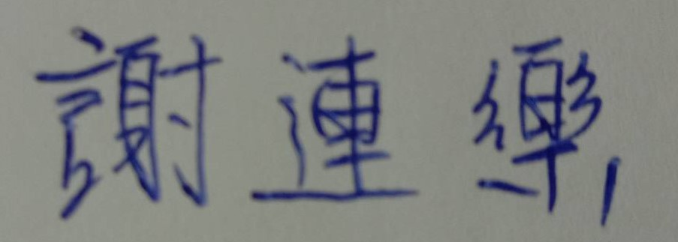 觀課教師簽名：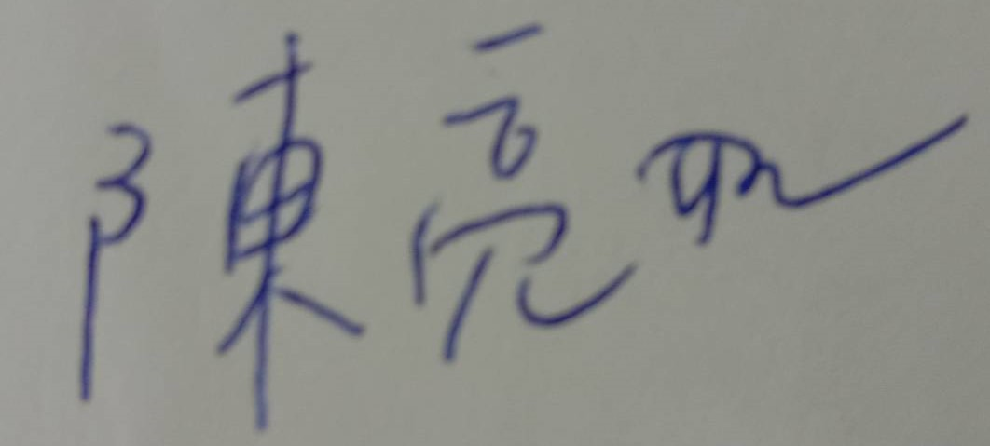
基隆市112學年度中興國民小學辦理校長及教師公開授課
附表2
觀察紀錄表
教學班級 | 四 年 忠 班 | 觀察時間 | 112 年 11 月 21 日 第二節
教學領域 | 綜合活動 | 教學單元 | 第二單元2-1 同心協力
教 學 者 | 謝連樂 | 觀 察 者 | 陳亮如

層  面 | 檢核  項目 | 檢核重點 | 優  良 | 普  通 | 可改進 | 未呈現
教  師  教  學 | 1.清楚呈現教材內容 | 1-1 有組織條理呈現教材內容 | 
教  師  教  學 | 1.清楚呈現教材內容 | 1-2 清楚講解重要概念、原則或技能 | 
教  師  教  學 | 1.清楚呈現教材內容 | 1-3 提供學生適當的實作或練習 | 
教  師  教  學 | 1.清楚呈現教材內容 | 1-4 設計引發學生思考與討論的教學情境 | 
教  師  教  學 | 1.清楚呈現教材內容 | 1-5 適時歸納學習重點 |  | 
教  師  教  學 | 2.運用有效教學技巧 | 2-1 引起並維持學生學習動機 | 
教  師  教  學 | 2.運用有效教學技巧 | 2-2 善於變化教學活動或教學方法 | 
教  師  教  學 | 2.運用有效教學技巧 | 2-3 教學活動融入學習策略的指導 | 
教  師  教  學 | 2.運用有效教學技巧 | 2-4 教學活動轉換與銜接能順暢進行 |  | 
教  師  教  學 | 2.運用有效教學技巧 | 2-5 有效掌握時間分配和教學節奏 |  |  | 
教  師  教  學 | 2.運用有效教學技巧 | 2-6 使用有助於學生學習的教學媒材 | 
教  師  教  學 | 3.應用良好溝通技巧 | 3-1 口語清晰、音量適中 |  | 
教  師  教  學 | 3.應用良好溝通技巧 | 3-2 運用肢體語言，增進師生互動 | 
教  師  教  學 | 3.應用良好溝通技巧 | 3-3 教室走動或眼神能關照多數學生 | 
教  師  教  學 | 4.運用學習評量評估學習成效 | 4-1 教學過程中，適時檢視學生學習情形 | 
教  師  教  學 | 4.運用學習評量評估學習成效 | 4-2 學生學習成果達成預期學習目標 | 
班  級  經  營 | 5.維持良好的班級秩序以促進學習 | 5-1維持良好的班級秩序 | 
班  級  經  營 | 5.維持良好的班級秩序以促進學習 | 5-2適時增強學生的良好表現 | 
班  級  經  營 | 5.維持良好的班級秩序以促進學習 | 5-3妥善處理學生不當行為或偶發狀況 | 
班  級  經  營 | 6.營造積極的班級氣氛 | 6-1引導學生專注於學習 | 
班  級  經  營 | 6.營造積極的班級氣氛 | 6-2布置或安排有助學生學習的環境 |  | 
班  級  經  營 | 6.營造積極的班級氣氛 | 6-3展現熱忱的教學態度 | 
授課教師簽名： 觀課教師簽名：
基隆市112學年度中興國民小學辦理校長及教師公開授課
附表3
自我省思檢核表
授課教師姓名： 謝連樂 教學班級： 四年忠班 教學領域： 綜合活動
教學單元名稱： 第二單元 2-1 同心協力

序號 | 檢核項目 | 優良 | 普通 | 可改進 | 未呈現
1 | 清楚呈現教材內容 |  | □ | □ | □
2 | 運用有效教學技巧 |  | □ | □ | □
3 | 應用良好溝通技巧 | □ |  | □ | □
4 | 運用學習評量評估學習成效 |  | □ | □ | □
5 | 維持良好的班級秩序以促進學習 |  | □ | □ | □
6 | 營造積極的班級氣氛 |  | □ | □ | □
7 | 其他：時間控制 | □ | □ |  | □

- 教學省思：
根據本次公開授課的教學活動，我歸納了幾點做為日後教學參考和改進的方向：
- 英文問題的設計要先確認學生是否理解。
- 在分組討論的設計上需要修正的地方：a.指導語及討論的問題要明確。b.全部組別討論完後才進行分享。c.小組討論時可以設計英文句型，增加學生使用英文的機會。d.分享時可以運用科技，投影大屏分組分享。
- 由於學生在討論活動中相當踴躍，因此時間的控制及掌握上没有很精準，導致之後的活動如團隊遊戲和總結部分未能完整呈現。
- 本身英文的口說能力還需要多加強，儘量利用時間參與相關研習增能。

授課教師簽名： 觀課教師簽名：

基隆市112學年度中興國民小學辦理校長及教師公開授課
附表4
議課紀錄表
授課教師： 謝連樂 任教年級：_ 四年忠班_____任教領域/科目： 綜合活動
回饋人員： 陳亮如 任教年級： 四年孝班 (選填)任教領域/科目： (選填)
教學單元： 第二單元2-1 同心協力 ；教學節次：共 五 節，本次教學為第 一 節
回饋會談日期：112年_11_月_21_日地點：_ 英語教室___
請依據觀察工具之紀錄分析內容，與授課教師討論後填寫：
- 教與學之優點及特色（含教師教學行為、學生學習表現、師生互動與學生同儕互動之情形）：
- 學生的回答，老師皆給予正向回饋，且學生皆能運用雙語回覆。
- 學生專心，互相尊重，討論時學生能協作配合，發揮課堂所學”teamwork”。
- 師生上課皆投入且認真，對於老師提問，皆積極回答。

- 教與學待調整或改變之處（含教師教學行為、學生學習表現、師生互動與學生同儕互動之情形）：
- 學生若有不理解處，老師能再用其它語言多給予協助。

- 對教學者之具體成長建議：
班級經營良好且師生能互相支持，給予課堂反應正向回饋，老師上課準備充足、認真。

授課教師簽名： 觀課教師簽名：
基隆市112學年度中興國民小學辦理校長及教師公開授課
附表4
議課紀錄表
授課教師： 謝連樂 任教年級：_ 四年忠班_____任教領域/科目： 綜合活動
回饋人員： 吳哲銘 任教年級： (選填)任教領域/科目： (選填)
教學單元： 第二單元2-1 同心協力 ；教學節次：共 五 節，本次教學為第 一 節
回饋會談日期：112年_11_月_21_日地點：_ 英語教室___
請依據觀察工具之紀錄分析內容，與授課教師討論後填寫：
- 教與學之優點及特色（含教師教學行為、學生學習表現、師生互動與學生同儕互動之情形）：
- 認真規畫及設計課程教案並融入雙語內容。
- 分析班級孩子練習及投入班級經營策略。
- 營造有善學習氛圍及善用課室英語於教學中，鼓勵並支持孩子的學習(積分制)
- 透過逗趣的影片，讓孩子思索團隊合作，孩子踴躍參與回答。
- 少數孩子運用英語回答，但樂於使用英語跟隨老師節奏來學習，分組討論有使用英語表達。
- 教與學待調整或改變之處（含教師教學行為、學生學習表現、師生互動與學生同儕互動之情形）：
- 可以讓孩子說說自身經驗，如曾經團隊合作的例子。
- 可以以小組或分組方向進行討論再發表，也可以扣緊團隊合作的主題。
- 可以規劃積木方塊以影片方式由各組來拼建看看結果如何。
- 對教學者之具體成長建議：
謝老師認真的設計課程教案並進行教學實踐，在課程中融入雙語內容及課室英語，營造有善學習氛圍，並透過影片來思索團隊合作需要。
建議: 小組分組討論結合平板呈現結果。
授課教師簽名： 觀課教師簽名：
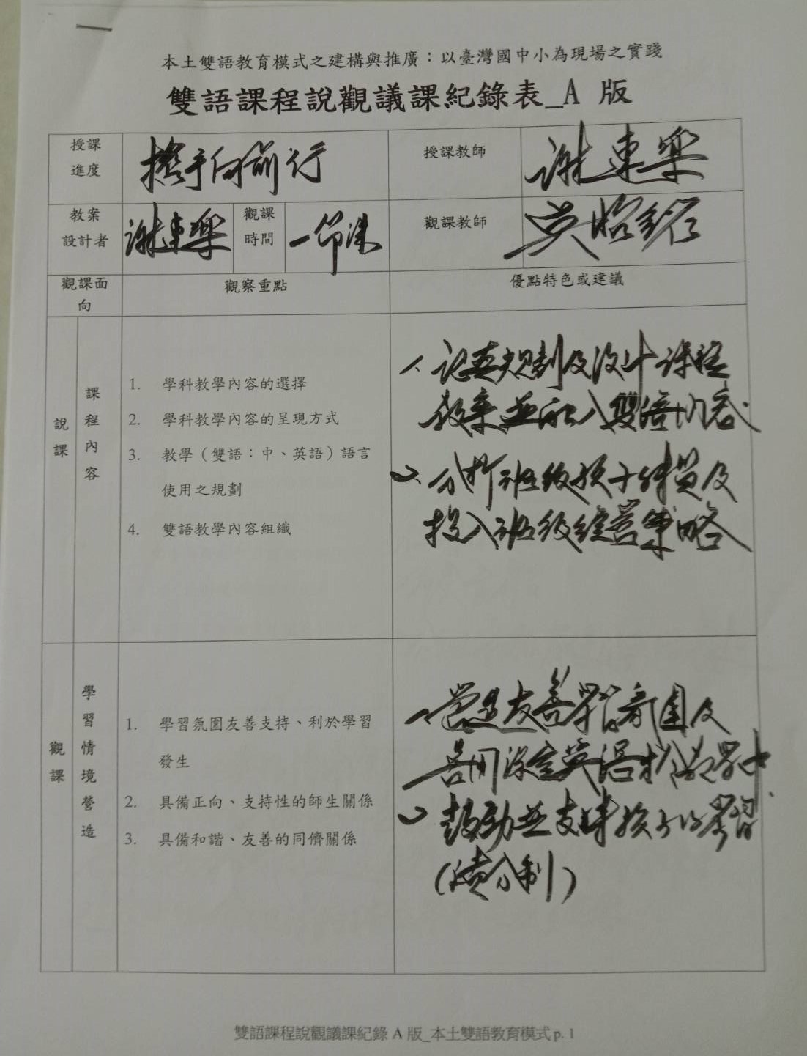

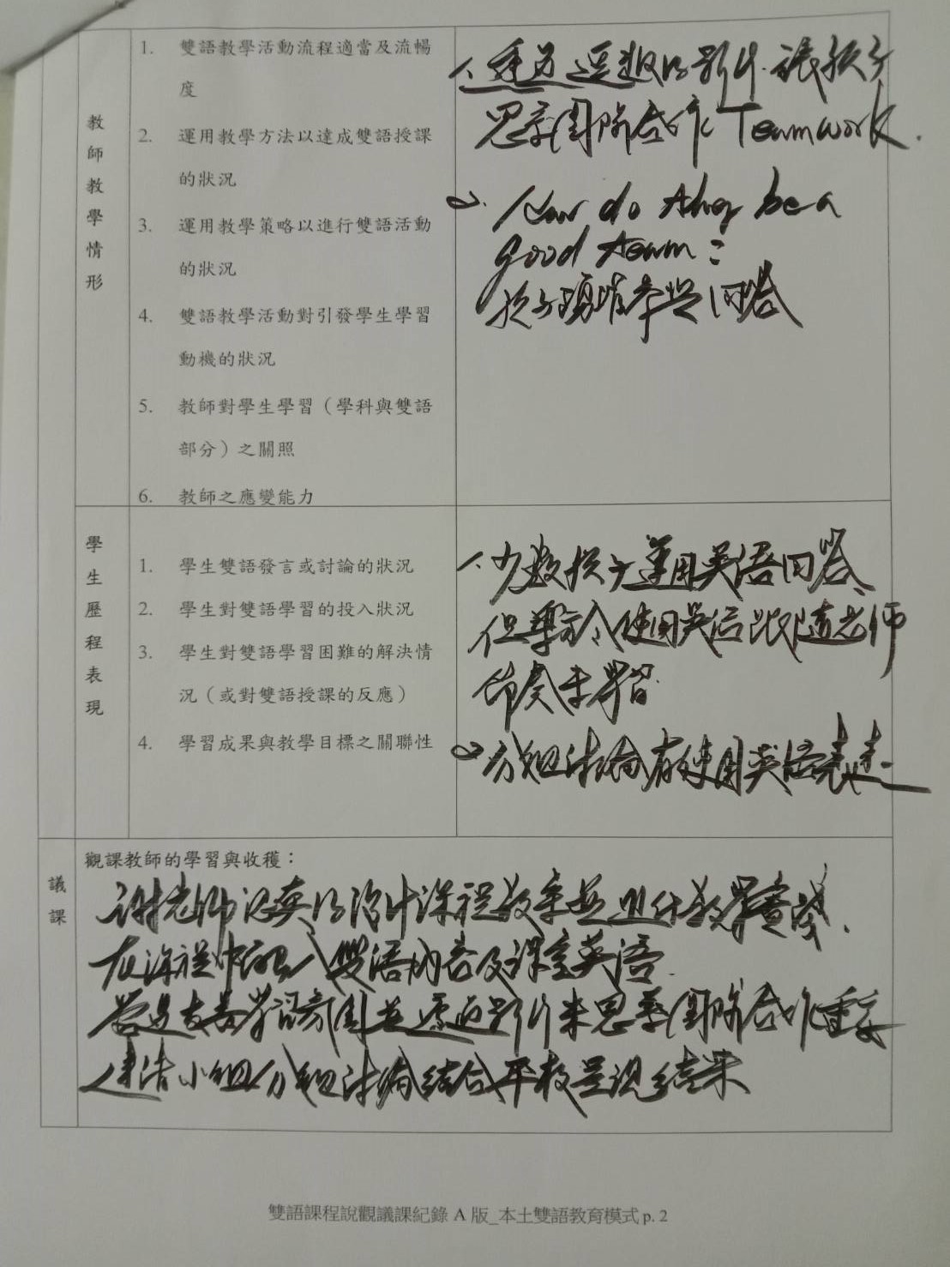

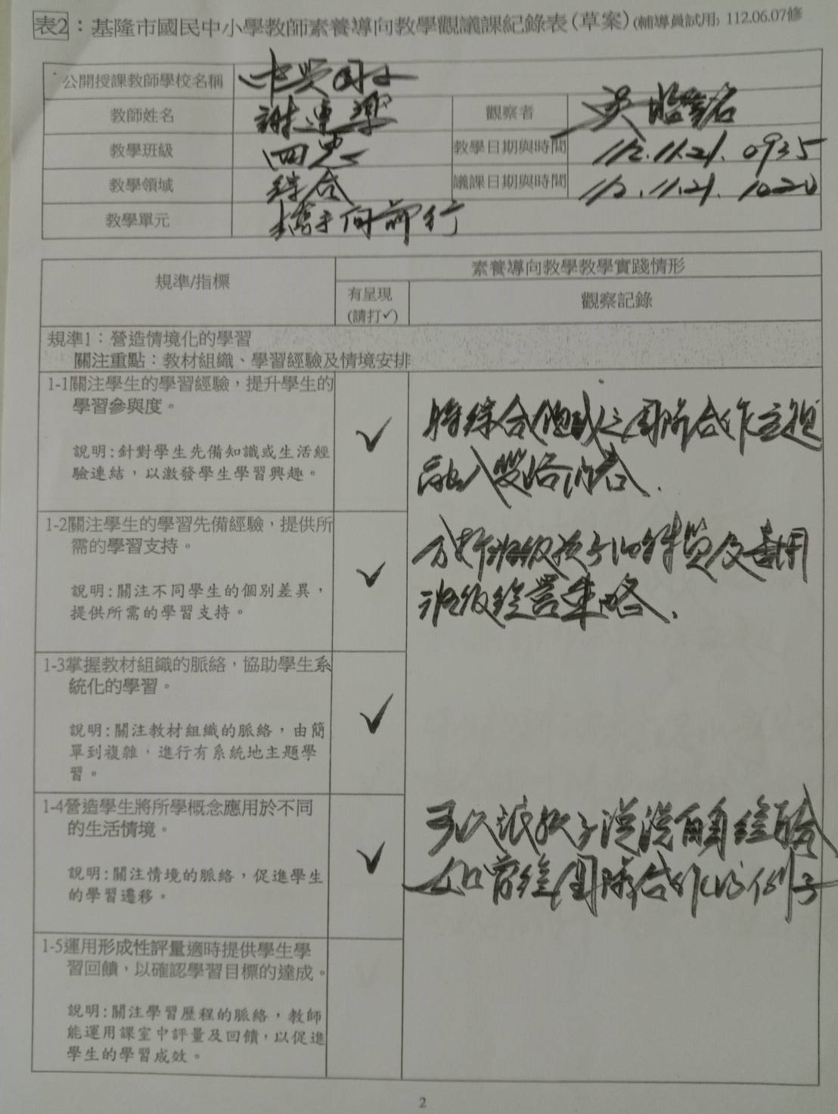

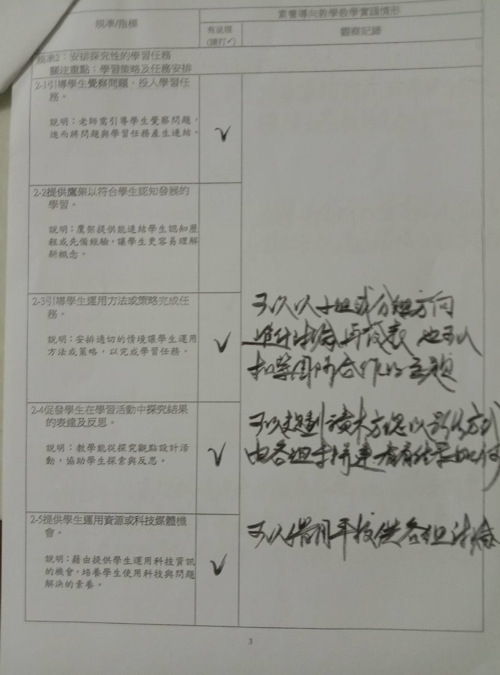
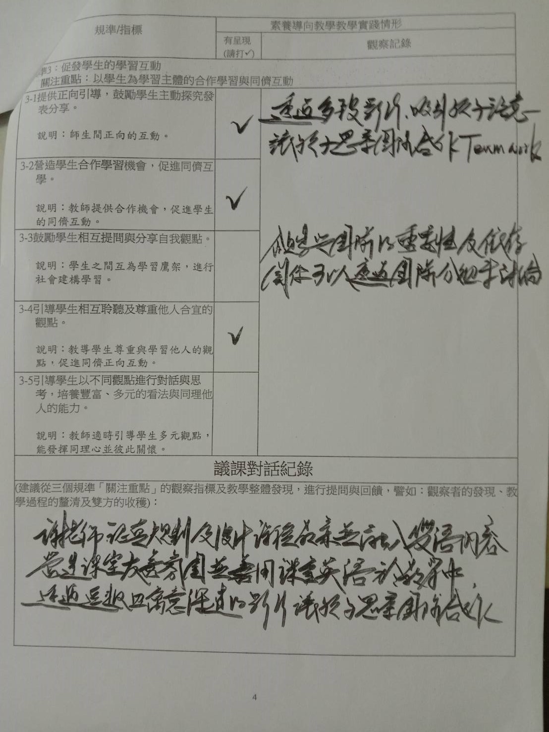
基隆市112學年度中興國民小學辦理校長及教師公開授課
附表4
議課紀錄表
授課教師： 謝連樂 任教年級：_ 四年忠班_____任教領域/科目： 綜合活動
回饋人員： 余純美 任教年級： (選填)任教領域/科目： (選填)
教學單元： 第二單元2-1 同心協力 ；教學節次：共 五 節，本次教學為第 一 節
回饋會談日期：112年_11_月_21_日地點：_ 英語教室___
請依據觀察工具之紀錄分析內容，與授課教師討論後填寫：
- 教與學之優點及特色（含教師教學行為、學生學習表現、師生互動與學生同儕互動之情形）：
- 課室中老師布題，學生發表踴躍。
- 學生討論非常好，五組中只看到二位客人。
- 教學順暢，教案詳實。
- 老師影片分成三段，製造學生的認真衝突，帶出什麼是好的團隊。
- 老師課室中注意不常發表的同學給予機會協助發言。

- 教與學待調整或改變之處（含教師教學行為、學生學習表現、師生互動與學生同儕互動之情形）：

- 對教學者之具體成長建議：
- 教案詳實，教學順暢，課室中學生能努力發言。
- 教師能觀注課室中的客人，讓小組發表順利。
- 分組討論，每位學生都能努力參與。
授課教師簽名： 觀課教師簽名：
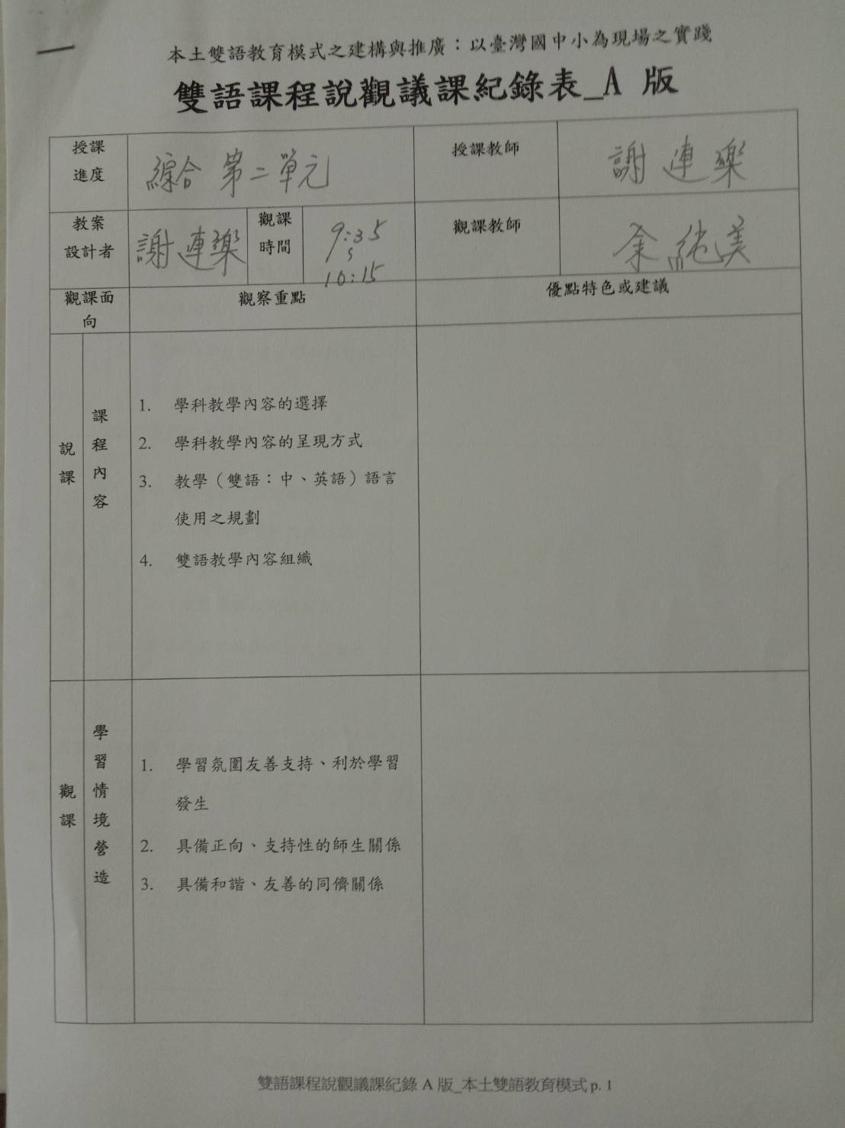

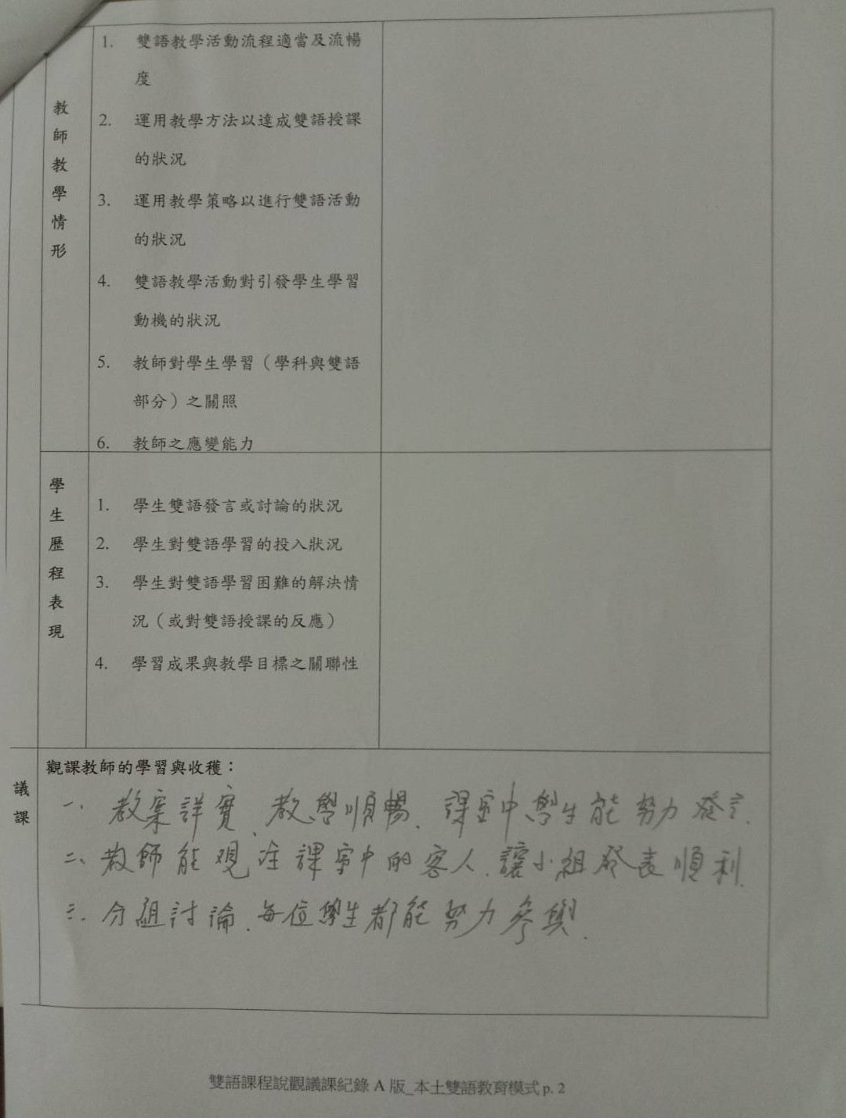

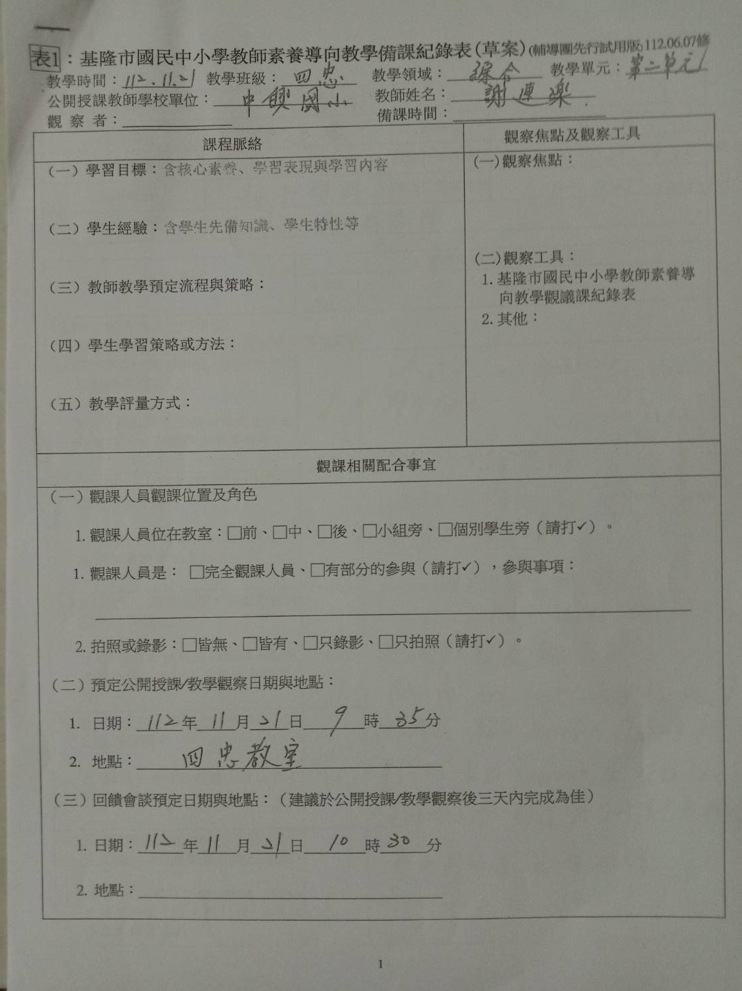

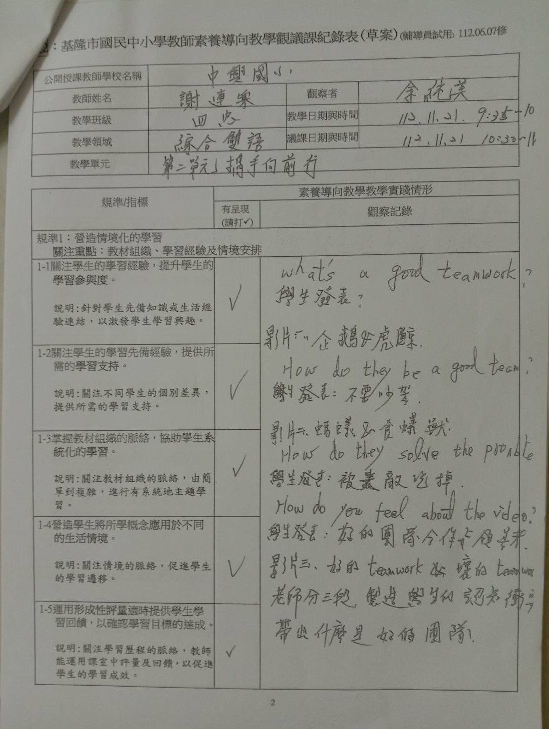

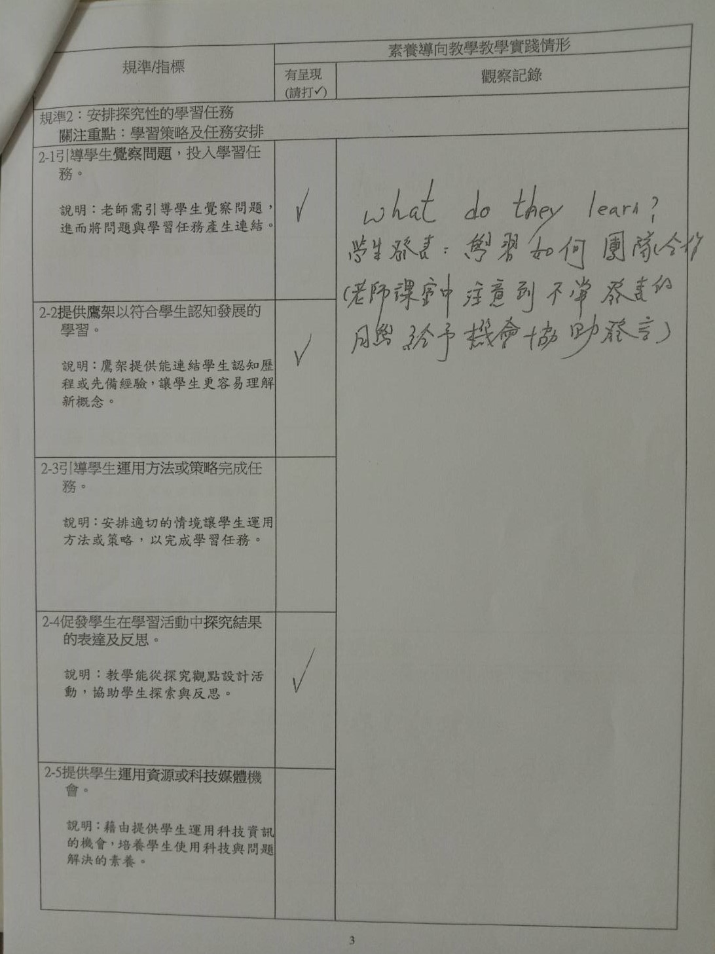

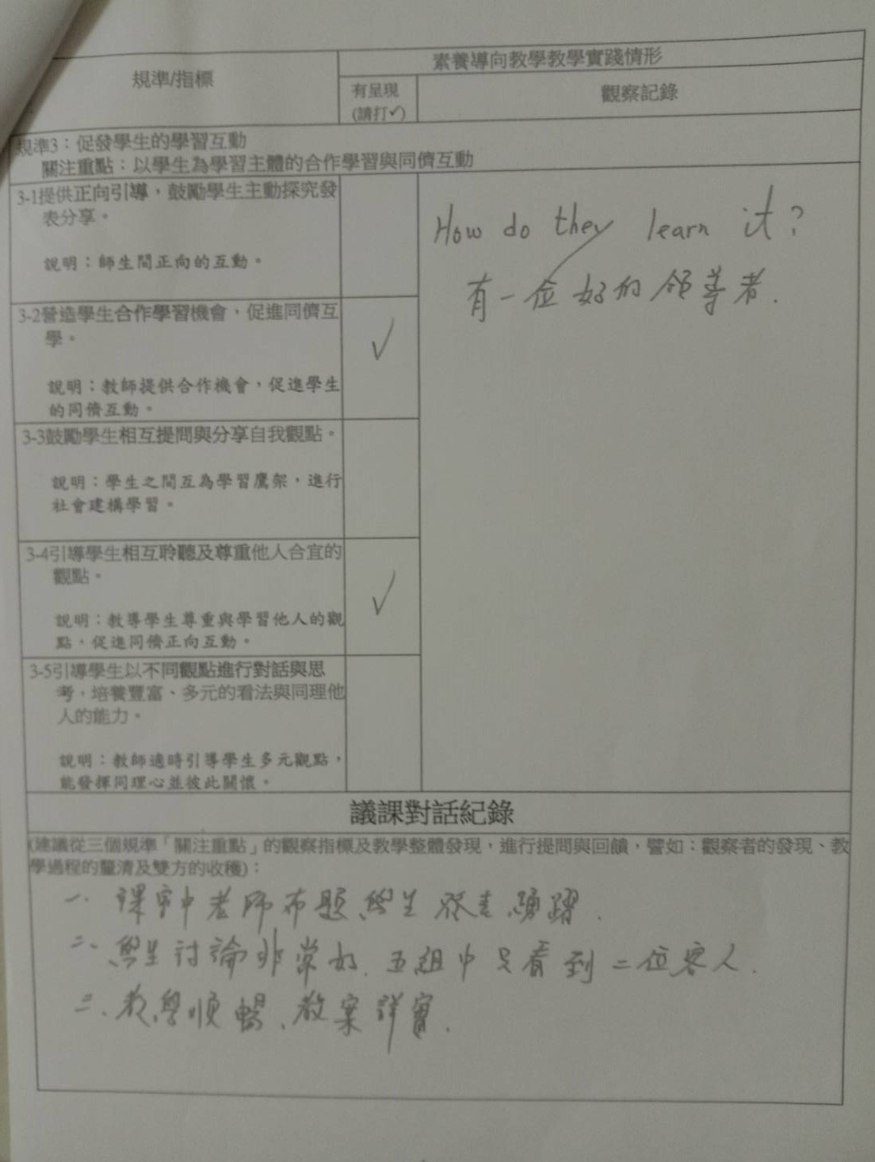

基隆市112學年度中興國民小學辦理校長及教師公開授課
附表4
議課紀錄表
授課教師： 謝連樂 任教年級：_ 四年忠班_____任教領域/科目： 綜合活動
回饋人員： 劉逸瑩 任教年級： (選填)任教領域/科目： (選填)
教學單元： 第二單元2-1 同心協力 ；教學節次：共 五 節，本次教學為第 一 節
回饋會談日期：112年_11_月_21_日地點：_ 英語教室___
請依據觀察工具之紀錄分析內容，與授課教師討論後填寫：
- 教與學之優點及特色（含教師教學行為、學生學習表現、師生互動與學生同儕互動之情形）：
- 運用影片讓學生理解團結合作的重要(good team work)。
- 教師運用獎勵制度(小卡)鼓勵學生發言。
- 教師運用肢體語言。
- 部份學生以英文回答。
- 教與學待調整或改變之處（含教師教學行為、學生學習表現、師生互動與學生同儕互動之情形）：
- 教師以英文問問題，可先確認學生理解，避免直接翻譯。
- 分組討論的指導語可先明確說明，並確認學生理解。
- 學生討論多以中文。
- 分組討論時，學生多不理解該討論什麼。
- 分享時，其他組還在討論，未能聆聽分享內容。
- 對教學者之具體成長建議：
- 可多使用肢體語言。2. 課室用語可多些。3. 討論題目建議不需給參考答案。
- 組討論時可給句型ex: I think…... good teamwork…... good leader……5. 可設計
小組任務體驗good team work. 6. 總結因時間不夠，未能妥善說明。7. 投影大屏分組呈現。
授課教師簽名： 觀課教師簽名：
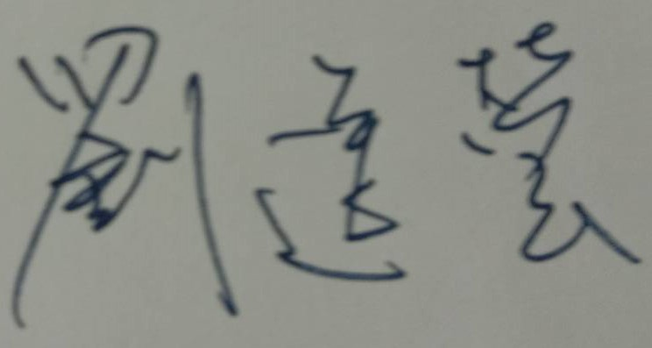
附件5
基隆市中興國民小學辦理公開授課成果照片
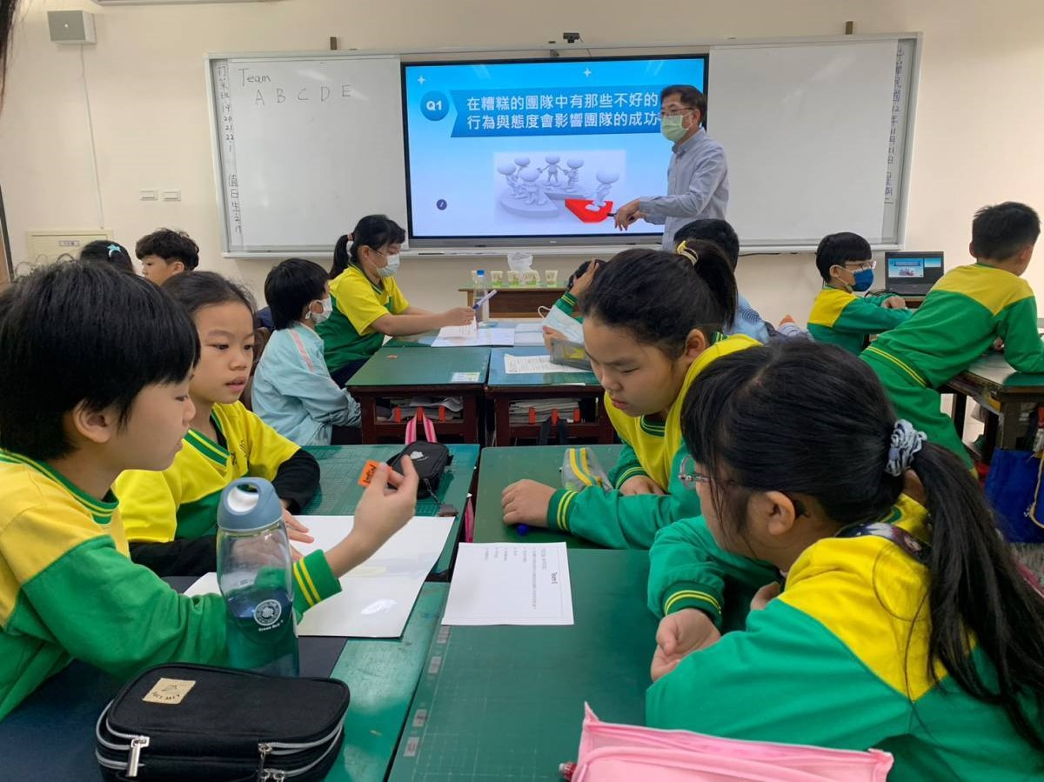
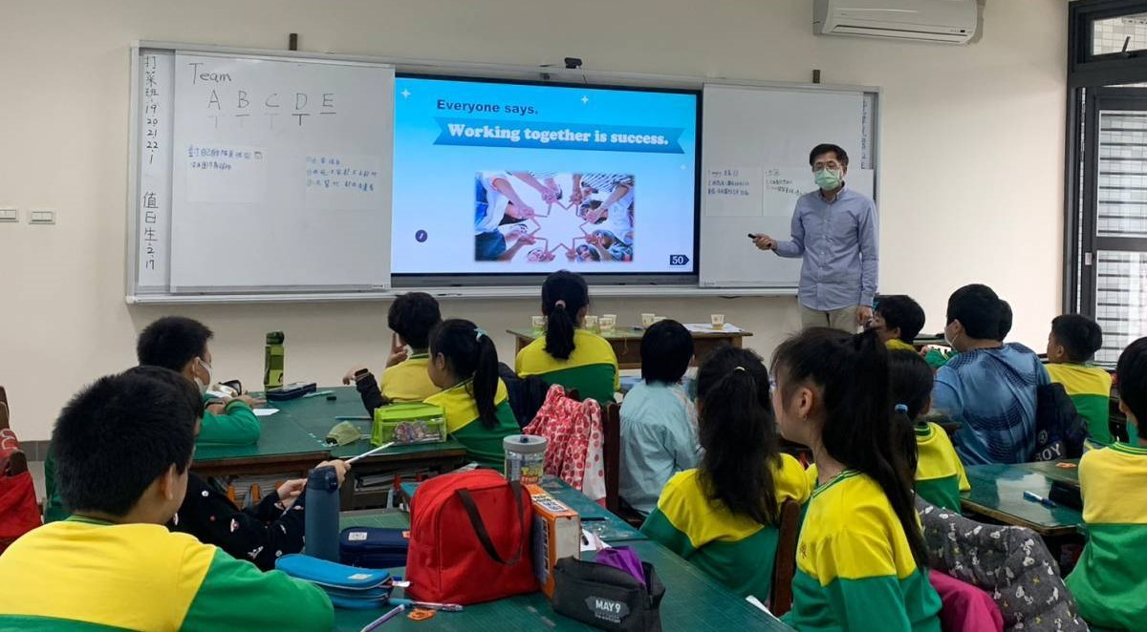
內容概述：小組討論
內容概述：總結

課程名稱: 攜手向前行--同心協心
日期: 112.11.21

